Дата: 30.05.22
Клас: 3 – А
Предмет: Літературне читання
Вчитель: Довмат Г. В.
Тема: Як здійснити мрію. Д. Гельнер «Розмова з фортепіано».
Мета: продовжувати знайомити учнів з творами зарубіжних поетів і письменників, удосконалювати навички правильного виразного читання; розвивати зв’язне мовлення, уяву, фантазію учнів, збагачувати словниковий запас, розширювати світогляд учнів, виховувати любов до природи, рідного слова.
Хід уроку

Користуйтеся презентацією під час опрацювання даної теми уроку

1. Організаційний момент.
Приготуйте, будь ласка, все, що потрібно для уроку: підручник, зошит, ручку, олівці.
Старанно працюйте. Не забувайте робити хвилинки відпочинку та релаксації під час уроку.
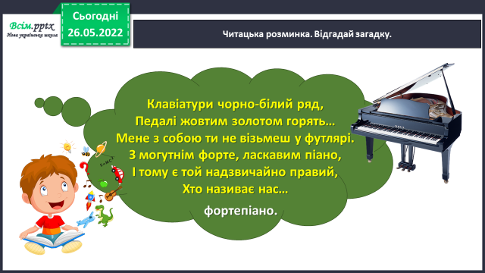
2. Актуалізація опорних знань.
1) Читацька розминка. Відгадай загадки.
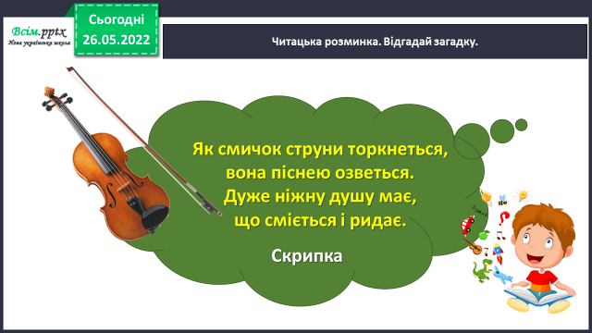
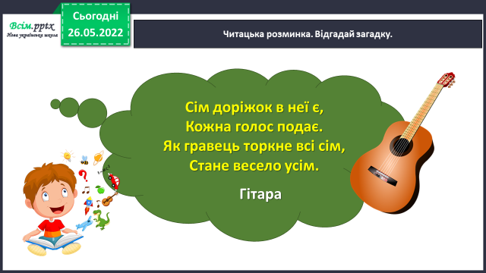

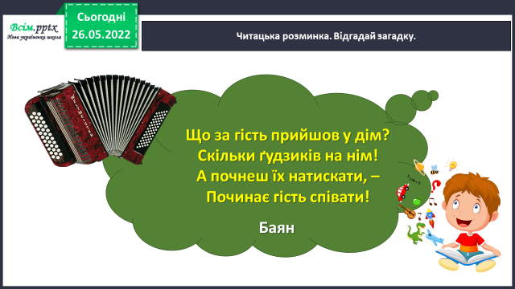

2) Доповни тематичну павутинку до словосполучення «музичні інструменти» словами-іменниками.
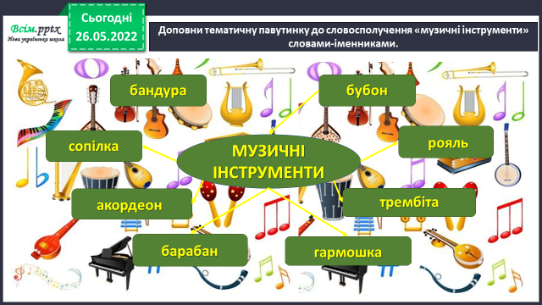

3) Рухлива вправа для очей:
https://www.youtube.com/watch?v=ach2CASBa0g
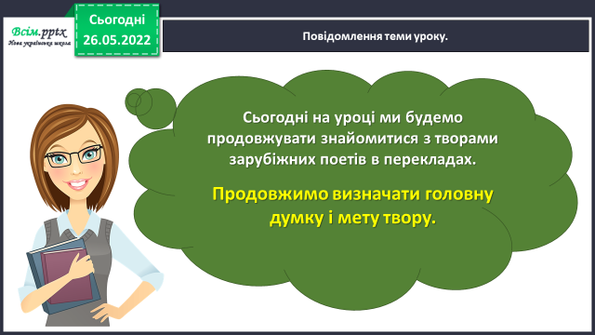
3. Повідомлення теми уроку.

4. Вивчення нового матеріалу.
1) Досліджуємо текст. Дорота Гельнер «Розмова з фортепіано…».
Прочитайте вірш на ст. 154 або послухайте його за посиланням:
https://www.youtube.com/watch?v=p32Xr9yM1Qg
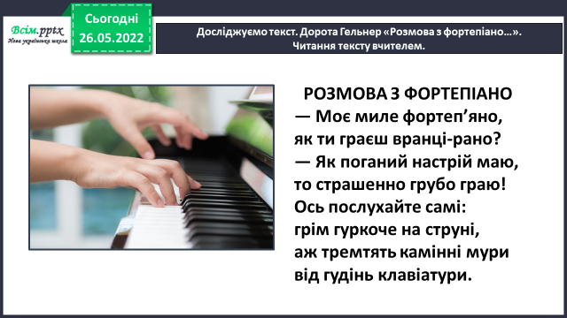
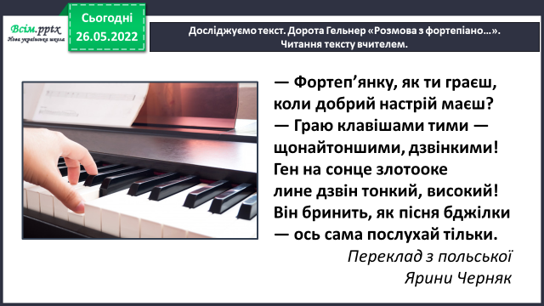

2) Словникова робота. Прочитайте слова, правильно ставте наголос.
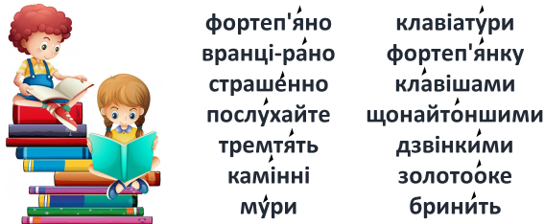

3) Робота за ілюстрацією вірша. Вправа «Передбачення».
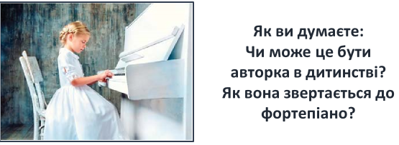

5. Закріплення вивченого.
1) Відповіді на питання за змістом тексту вірша.
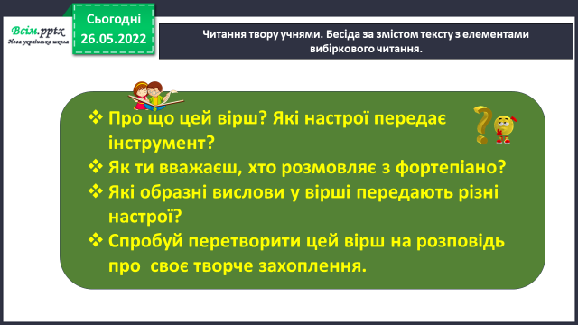

2) Визначення теми, мети твору, головної думки твору.
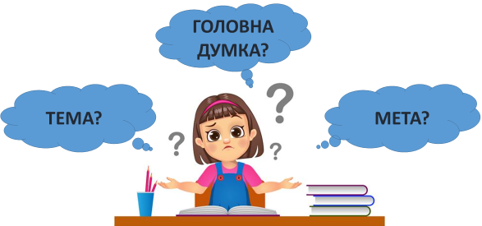

6. Підсумок.
1) Вправа «Відкритий мікрофон».
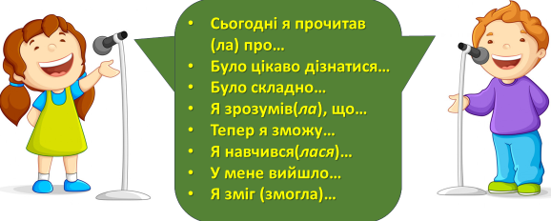

2) Домашнє завдання.
Підручник ст.154. Вразно читати. Відповідати на питання.
Записати в зошит тему, мету , головну думку твору.
Спробуй перетворити цей вірш на розповідь про своє творче захоплення.

Роботи надсилайте на Human.

